Муниципальное дошкольное образовательное учреждение
«Центр развития ребёнка — детский сад №121»
Конспект занятия
по экологическому воспитанию
«ЗАБАВНЫЕ НАСЕКОМЫЕ»
для детей старшей группы
Воспитатель Шипулина Светлана Алексеевна

Цель:
формировать у детей представления о насекомых.

Задачи:
- расширять представления детей о многообразии насекомых;
- учить выделять характерные особенности насекомых;
- закреплять знания о строении насекомых;
- формировать желание наблюдать за насекомыми;
- развивать любознательность.

Предварительная работа: Чтение сказки «Как муравьишка домой спешил» Бианки В.В. Разучивание загадок, пословиц, примет о насекомых.

Материалы и оборудование: Слайды с изображением весеннего леса, насекомых, проектор, ноутбук. Костюмы муравья, божьей коровки, шмеля. Краски гуашь, акварель, кисти, карандаши, тонированная бумага.

Ход образовательной деятельности.

Звучит фрагмент пьесы «Времена года. Весна» А. Вивальди.

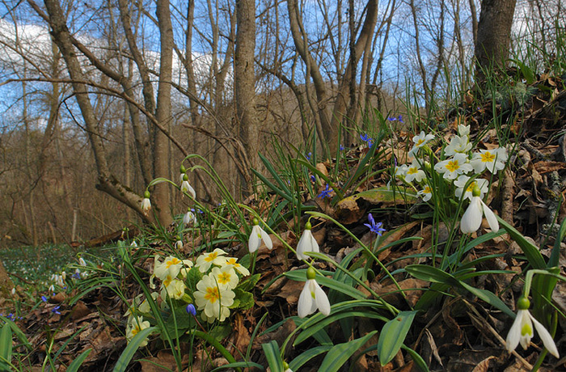
Слайд 1 «Весна»
Воспитатель: Вот и наступила долгожданная весна. С ее приходом все вокруг оживает и пробуждается.
Какие изменения происходят в природе с приходом весны?
Дети: Набухают почки на деревьях и кустарниках, затем появляются листочки.
Многие деревья цветут. Выползают насекомые из укромных мест, прилетают птицы, медведь, барсук и еж пробуждается после зимней спячки.

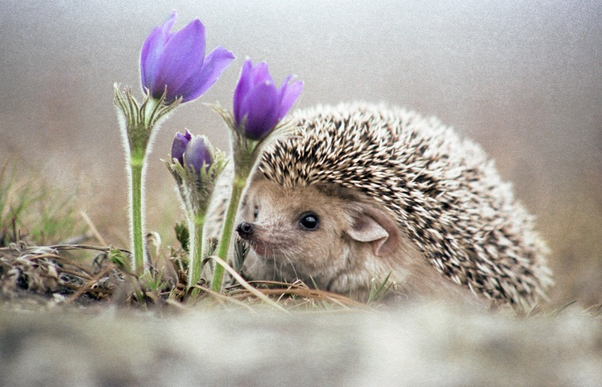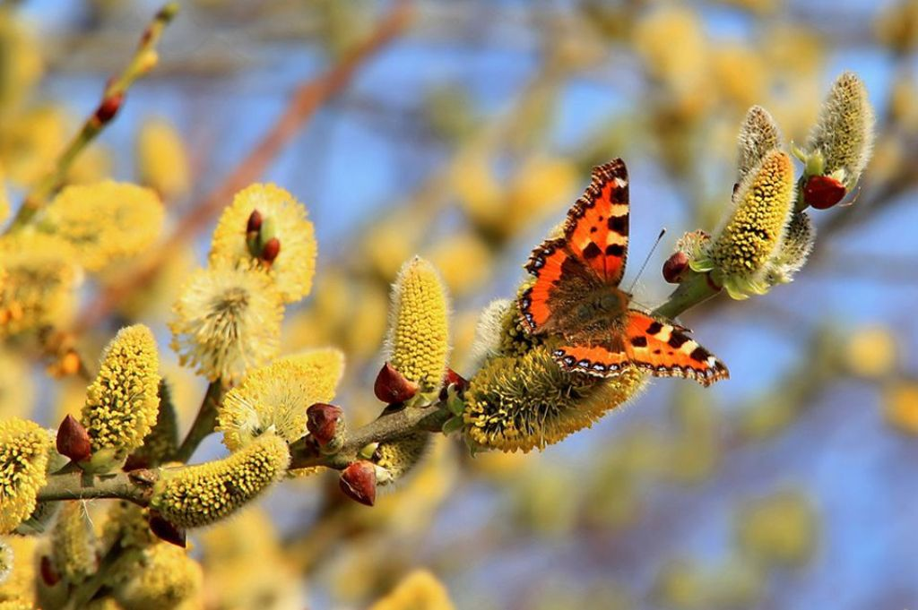
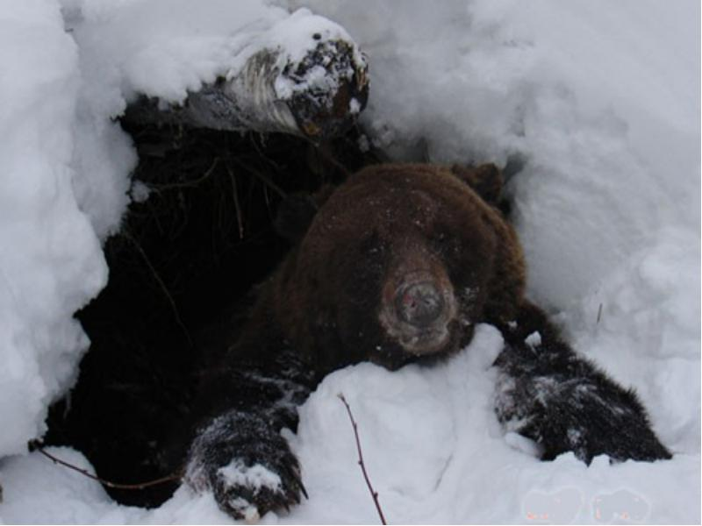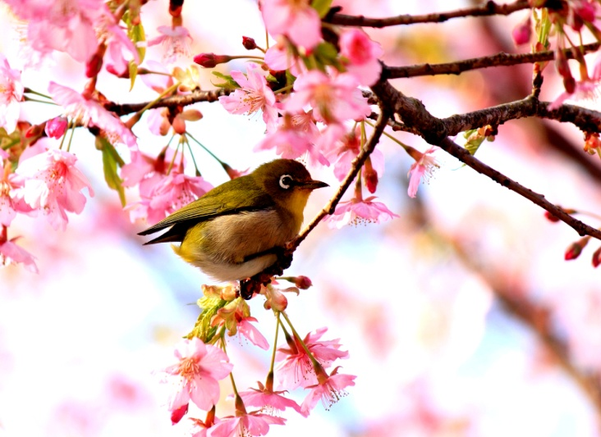

Слайд 2,3,4,5 «Весна в природе»
Воспитатель: Сегодня мы отправимся в гости к маленьким обитателям весеннего леса, посмотрим что там сейчас происходит. Давайте вспомним правила поведения в лесу.
Дети: В лесу нужно вести себя тихо. Ходить только по дорожкам. Не ломать ветки.
Воспитатель: Ребята, все готовы? Тогда в путь!
Звучит фрагмент пьесы «Утро» Э.Грига, щебет и пение птиц.
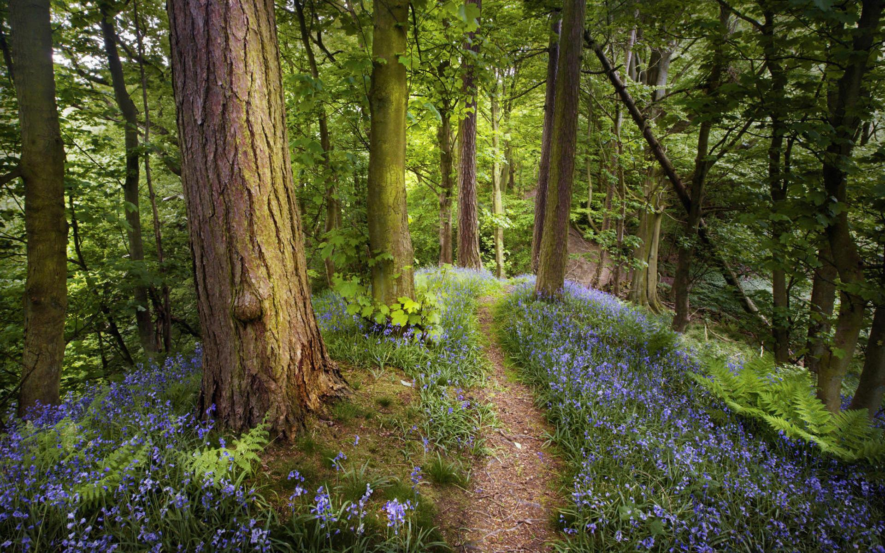
Слайд 6 «Весна в лесу»
В апрельском лесу (читает ребенок)
Хорошо в лесу в апреле:
Пахнет лиственною прелью,
Птицы разные поют,
На деревьях гнёзда вьют;
На полянах медуница
Выйти к солнышку стремится,
Между травами сморчки
Поднимают колпачки;
Набухают веток почки,
Пробиваются листочки,
Начинают муравьи
Поправлять дворцы свои. Г.Ладонщиков
Звучит фрагмент «Фея Весны» из балета «Золушка» С.Прокофьева
Выходит ребенок в костюме муравья, загадывает загадку.
Он из веточек, из хвои
Настоящий дом построит
Без пилы и без гвоздей.
Кто строитель?.. (Муравей. )
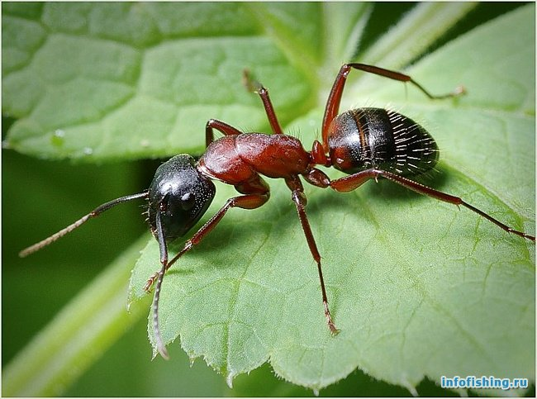
Слайд 7 «Муравей»
Воспитатель: Муравьи знакомы каждому человеку. Они распространены повсеместно, кроме Антарктиды и Крайнего Севера.
Муравьи просыпаются весной и выползают погреться на солнышке. Видят муравьи плохо, им помогают усики, которыми они ощупывают все что встречается на пути. Окраска от светло-жёлтой до чёрной.
У большинства видов развиты ядовитые железы, выделяющие муравьиную кислоту. Муравьи живут семьями в больших муравейниках . В одном муравейнике может быть от нескольких сотен до десятков тысяч особей.
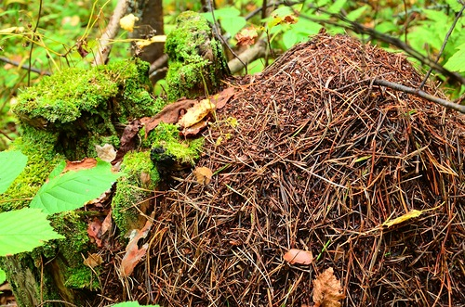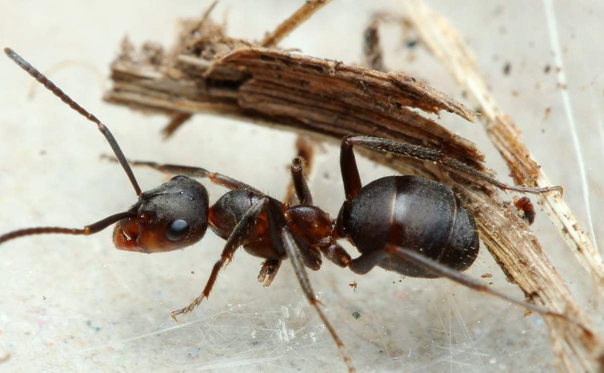

Слайд 8 «Муравейник» Слайд 9 «Рабочий муравей»
Муравьи едят все, но особенно любят сладкое. Они даже специально разводят тлей, защищают их от хищников. Тли для них – как дойные коровы, которые снабжают муравьев сладким сахаристым соком. Муравьи переносят тяжести в 10 раз больше собственного тела.
ПОСЛОВИЦЫ И ПОГОВОРКИ
Дети: Муравей не велик, а горы копает.
Муравью роса – ливень.
НАРОДНЫЕ ПРИМЕТЫ
Если муравьи прячутся в кучке – жди сильного ветра, дождя, грозы.
Муравьи достраивают муравейник – жди холодной зимы.

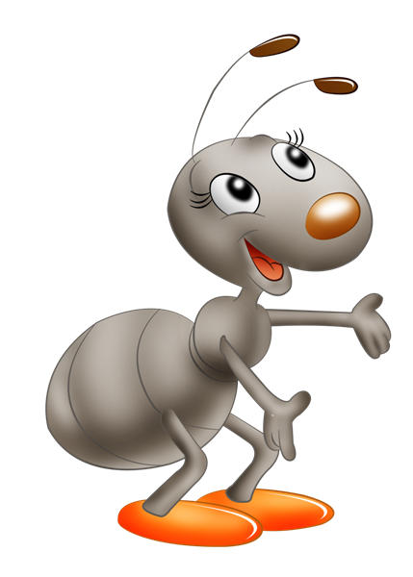
Физкультминутка «Муравей»
Слайд 10 «Муравьишка»
Муравей нашёл былинку,
Много было с ней хлопот
Как бревно, взвалив на спинке
Он домой её несёт.
Он сгибается под ношей,
Он ползёт уже с трудом
Но зато такой хороший
Муравьи возводят дом!
(Дети выполняют движения в соответствии со словами).
Звучит фрагмент «Форельного Квинтета» Ф Шуберта (часть 4).
Выходит ребенок в костюме божьей коровки, загадывает загадку.
Надевает эта крошка
Платье красное в горошек.
И летать умеет ловко
Это… (Божья коровка)
Слайд 11«Божья коровка на цветке»
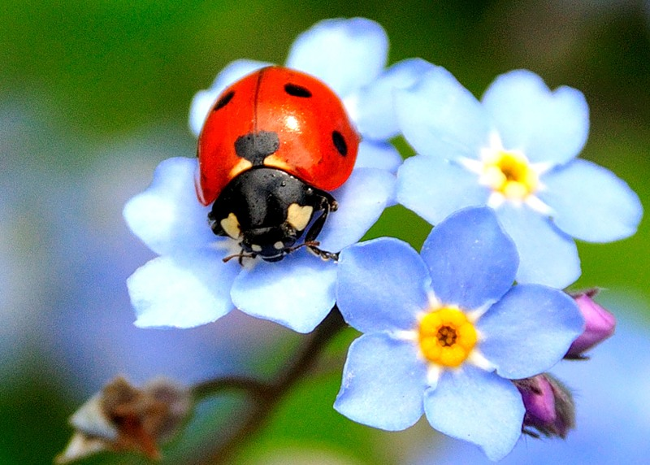
Воспитатель: Мы знаем божью коровку как маленького красного жучка с чёрными точками. Это насекомое имеет очень разнообразную окраску. Красная окраска крыльев коровки является предостерегающей, птицы ее не трогают.
На первый взгляд эти жучки кажутся мирными, но большинство из них активные и прожорливые хищники. Они уничтожают массу различных вредителей сада и поля - тлей, червецов, щитовок, мелких личинок и куколок, чем приносит огромную пользу хозяйству человека. Их называют так потому, что в случае опасности на сгибах ножек появляются капельки едкой жидкости, напоминающее молоко.

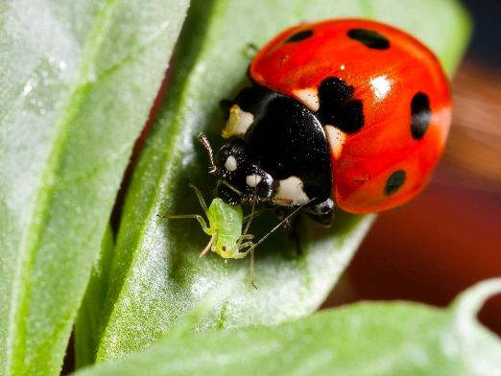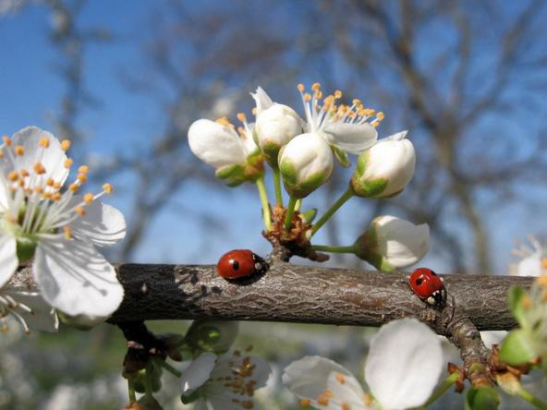

Слайд 12«Божья коровка- хищник» Слайд13 «Божьи коровки»

НАРОДНЫЕ ПРИМЕТЫ
Дети: Если божья коровка улетала с ладони, то стоит ждать солнечных и ясных дней, а если нет, то будет ненастье.
Увидеть много божьих коровок означало получить богатый урожай зерновых.
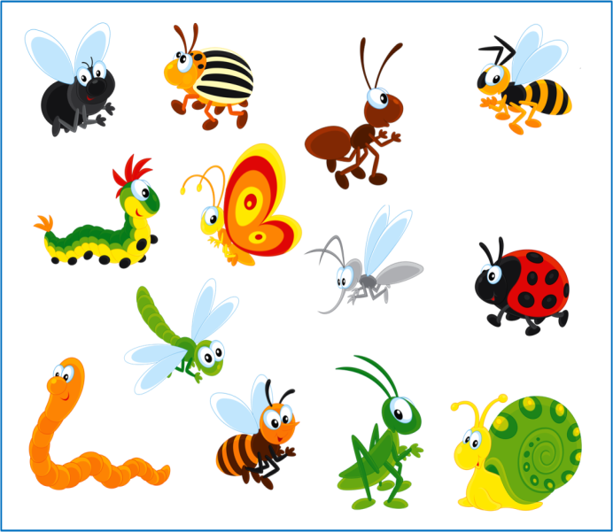
Игра «Четвёртый лишний»
Воспитатель называет четыре слова, дети должны на слух определить лишнее слово и объяснить свой выбор. Отвечает ребёнок, которому воспитатель бросает мячик.
Слайд 14 «Насекомые»

- Жук, пчела, муравей, кошка;
- слон, бабочка, шмель, гусеница;
- божья коровка, комар, тарелка, стрекоза;
- ёлка, таракан, муха, кузнечик;
- паук, бабочка, комар, кровать.

Звучит фрагмент пьесы Н. Римского – Корсакова «Полет шмеля» в исполнении струнного ансамбля. Входит ребенок в костюме шмеля, загадывает загадку.
На цветок, жужжа, садится,
Чтоб нектаром насладиться,
Он мохнатенький, как ель,
На пчелу похожий ... (Шмель)

Слайд 15 «Шмель»
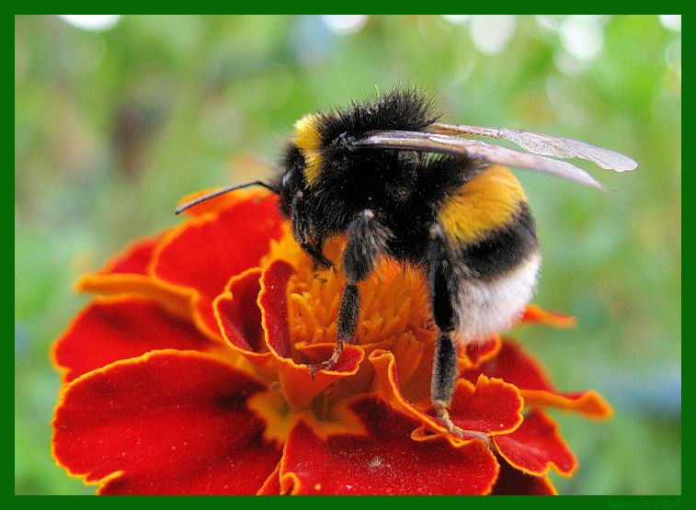
Воспитатель: Шмели – пушистые, вальяжные насекомые. Особенно красивы они весной.
Шмели живут семьями. Весной мы встречаем только ярких, крупных самок.
Это насекомое настолько крупное, а крылья его слишком маленькие и совершенно не понятно, как же он поднимается с земли и летит. Возможно, дело в том, что его крылышки при полете описывают восьмерку, тем самым образуя воздушные вихри.

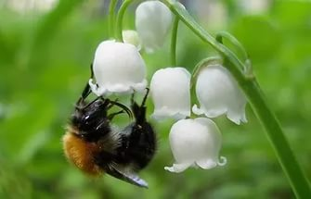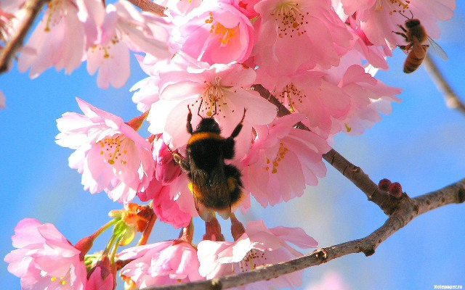
Слайд 16-17 «Шмель на цветке»
Существует около 250 видов шмелей. Шмели очень полезны, они опыляют растения, которые не могут опылить другие насекомые.

НАРОДНЫЕ ПРИМЕТЫ
Дети: Залетел шмель в дом — это к счастью, удаче и достатку.
Слайд18 «Насекомые леса»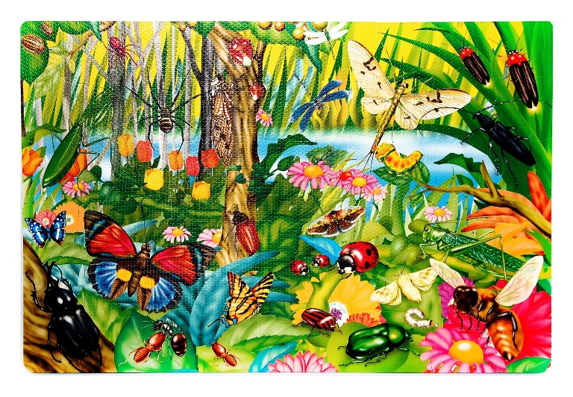
Воспитатель проводит викторину:
«Ответь на вопросы»
Кто в лесу строит муравейник? (Муравьи)
Какую пользу приносят муравьи лесу и людям? (Они уничтожают вредных насекомых)
Кто из лесных обитателей любит полакомиться муравьями и их личинками? (Медведь, дятел)
Как называется дом, который люди строят для пчёл? (Улей)
Когда пчёлы танцуют? (Когда находят поляну с растениями-медоносами).
Где строят гнездо шмели? (На земле - в норках, ямках, трещинках)
Почему стрекозу называют хищницей? (Она питается насекомыми)
Куда стрекозы откладывают яички? (В воду)
Что помогает гусеницам удерживаться на стеблях растений? (Особые крючки на ножках)
Чем поёт кузнечик? (Крыльями)
Где у кузнечика уши? (На голенях передних ног)
О чем говорит птицам красная спинка божьей коровки? (О том, что жучок несъедобный)
На кого охотится божья коровка? (На вредных насекомых – тлей, паутинных клещей, щитовок)
Какие птицы уничтожают личинок майских жуков? (Вороны, скворцы, грачи)
Какие насекомые пьют цветочный сок и опыляют цветы? (Пчёлы, шмели, бабочки)
Почему возле водоемов много комаров? ( Комары откладывают личинки в воду)
Где у комара уши? (В усах)
Что помогает мухе ползать по стеклам и потолку? (Специальные присоски на лапках)
Где живут тараканы? (В домах)
Какой вред приносят вред людям мухи и тараканы? ( Разносят инфекции)
Зачем молодые паучки отправляются в воздушные путешествия? (Так они расселяются)
Ребята, наше путешествие заканчивается, а сейчас мы пойдем на прогулку и посмотрим, какие насекомые живут на нашем участке.
Дети выходят на улицу.
Дидактическая игра «Назови насекомое с нужным звуком»
Придумать название насекомых, в названии которых есть звук [к] . Кто больше назовет слов, тот и выиграл.(комар, бабочка, кузнечик, жук, клоп и т.д.)
Воспитатель предлагает найти клопа солдатика. Напоминает детям, что не надо без причины трогать насекомое.
Опыт «Наблюдение за клопом – солдатиком»
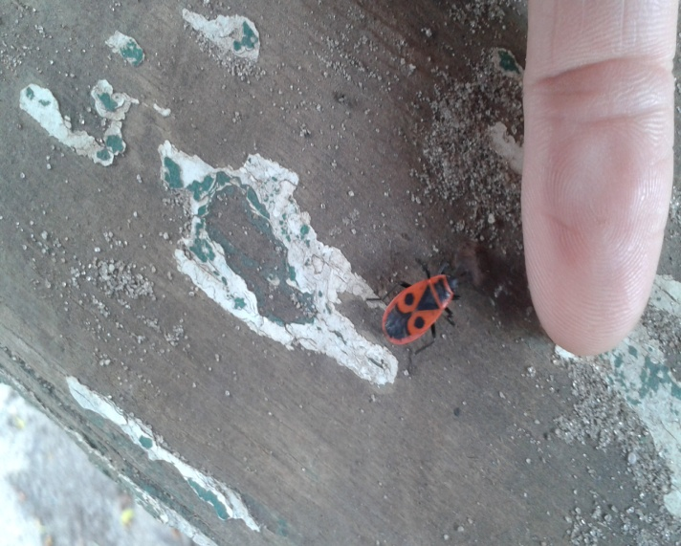
Если захотите увидеть клопов-солдатиков — долго разыскивать не придется, потому что живут они повсюду. Стоит хорошенько приглядеться, и вы увидите, как вдоль какого-нибудь трухлявого ствола старой липы марширует рота: в мундирах красных, в брючках черных, и все, как один, с усами.
Редко встретишь такого в одиночку — путешествует вся команда. И ни один солдатик не прячется. Это насекомое, как правило, не умеет летать, поскольку задние крылья у него отсутствуют. Хотя, бывают и исключения. Личинки солдатика очень схожи по внешности со взрослым насекомым.

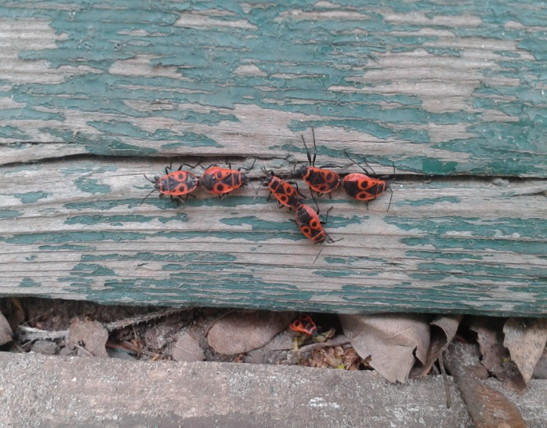
На зимовку они обычно устраиваются также плотными скоплениями, где-нибудь под опавшей листвой. Самка откладывает яйца на землю под гниющими листьями или под камни. Личинки похожи на взрослых клопов, но не имеют надкрылий.
Если встретите их — не обижайте. Пусть работают лесные санитары, храбрые, как и положено настоящим солдатикам.

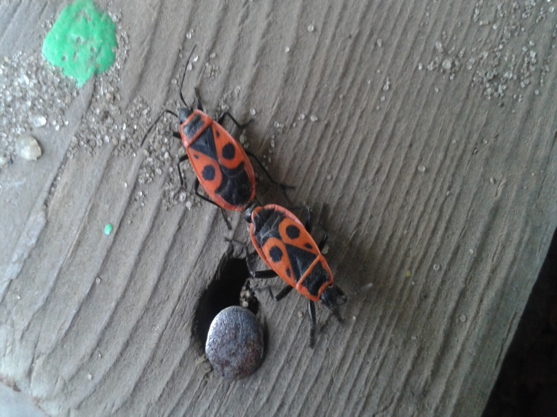
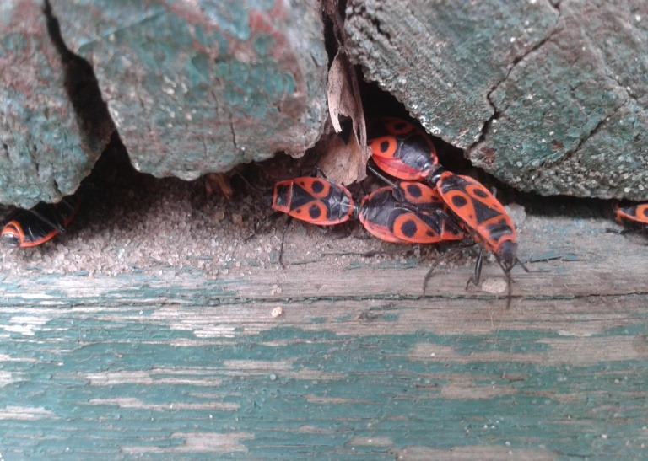

После прогулки детям предлагается нарисовать клопа-солдатика.
В конце занятия дети рассматривают работы, воспитатель обращает внимание на то, что все клопы-солдатики выполнены правильно.

